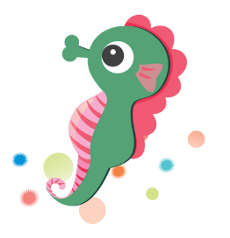
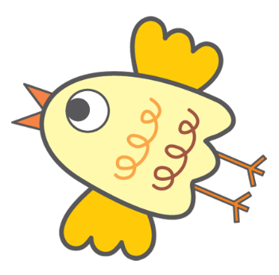
40604
媽媽您辛苦了母親節快樂

Only for you

只有為你

